2017年
阳江市信访局部门预算

目 录

第一部分 阳江市信访局概况
- 主要职责
- 机构设置
第二部分 2107年部门预算表
- 收支总体情况表
- 收入总体情况表
- 支出总体情况表
- 财政拨款收支总体情况表
- 一般公共预算支出情况表（按功能分类科目）
- 一般公共预算基本支出情况表（按支出经济分类科目）
- 一般公共预算项目支出情况表（按支出经济分类科目）
- 一般公共预算安排的行政经费及“三公”经费预算表
- 政府性基金预算支出情况表
- 部门预算基本支出预算表
- 部门预算项目支出及其他支出预算表
第三部分 2017年部门预算情况说明
第四部分 名词解释

第一部分 阳江市信访局概况

- 主要职责
负责处理群众来信、来访，承办市委、市政府领导交办的信访事项，协调处理重要信访问题，督办检查重要信访事项的处理和落实情况，向县（市、区）和部门交办信访事项，承办省信访局交办的其他事项，代表市政府履行信访事项复查复核职能。
二、机构设置
（一）本部门无下属单位，部门预算为局本级预算。
（二）本部门内设机构、人员构成情况：阳江市信访局是正处级单位，在市委办挂牌，内设综合科、接访科、办信科、督查科和网上信访办理科等5个科室，均为正科级，没有下属机构。市信访局核定行政编制10名，后勤服务人员数2名，2017年初有在职人员9名，退休人员9名。
第二部分 2017年部门预算表

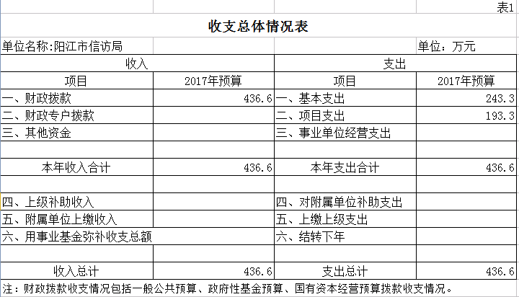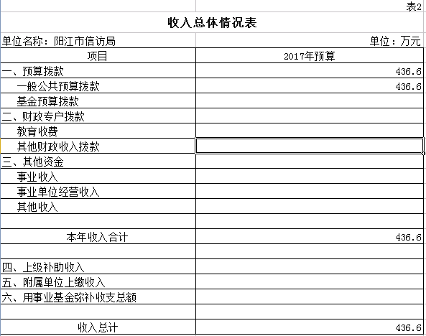

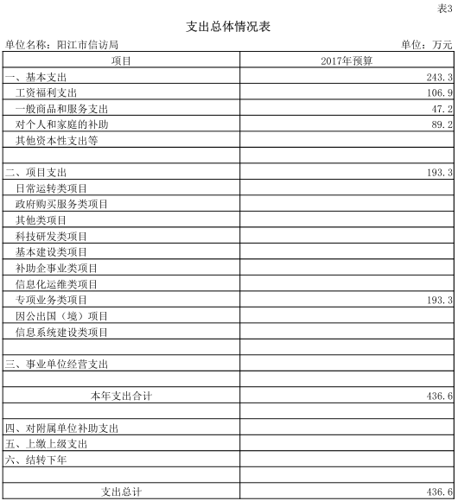

第三部分 2017年部门预算情况说明

- 部门预算收支增减变化情况
2017年本部门收入预算436.6万元，比上年增加38.4万元，增长9.64%，主要原因是成立了市驻穗信访工作组增加了相关工作经费；支出预算436.6万元，比上年增加38.4万元，增长9.64%，主要原因是成立市驻穗信访工作组增加了开支。
- “三公”经费安排情况说明
2017年本部门“三公”经费预算安排13.47万元，比上年减少5.53万元，下降29.11%，主要原因是公车改革及严格执行中央八项规定精神。其中：公务用车运行维护费5.75万元，比上年减少4.25万元，下降42.5%，主要原因是公车改革及严格执行中央八项规定精神；公务接待费7.72万元，比上年减少1.28万元，下降14.22%，主要原因是严格执行中央八项规定精神。
- 机关运行经费安排情况
2017，本部门机关运行经费安排47.2万元，比上年减少1.2万元，下降2.5%，主要原因是在职人员比去年少1人，办公费略有减少。其中：办公费7.1万元，印刷费4.5万元，差旅费4万元，会议费4.13万元，公务接待费7.72万元，公务用车运行维护费5.75万元，其他费用14万元。
- 政府采购情况
2017年，我局没有政府采购预算。
- 国有资产占有使用情况
我局办公楼房产权属市机关事务管理局;我局有一般公务用车1辆。
- 预算绩效信息公开情况
2017年，我局信访工作经费（即专款）预算为193.3万元，用于我市信访工作的开展，维护我市社会和谐稳定。

第四部分 名词解释
（一）财政拨款收入：指单位本年度从本级财政部门取得的财政拨款。
（二）财政专户管理资金拨款：指单位本年度从本级财政部门取得的财政专户管理的教育收费等资金的收入。
（三）事业收入：指事业单位开展专业业务活动及辅助活动所取得的收入。
(四) 事业单位经营收入：指事业单位在专业业务活动及其辅助活动之外开展非独立核算经营活动取得的收入。
（五）上级补助收入：指事业单位从主管部门和上级单位取得的非财政补助收入。
（六）附属单位上缴收入：指事业单位附属独立核算单位按照有关规定上缴的收入。
（七）其他收入：指除上述“财政拨款收入”、“事业收入”、“事业单位经营收入”、“上级补助收入”等以外的收入。
（八）用事业基金弥补收支差额：指事业单位在预计用当年的“财政拨款收入”、“事业收入”、“事业单位经营收入”、“其他收入”等收入不足以安排当年支出的情况下，使用以前年度积累的事业基金（事业单位当年收支相抵后按国家规定提取、用于弥补以后年度收支差额的基金）弥补本年度收支缺口的资金。
（九）上年结转：指以前年度尚未完成、结转到本年仍按原规定用途继续使用的资金。
（十）结转下年：指以前年度预算安排、因客观条件发生变化无法按原计划实施，需延迟到以后年度按原规定用途继续使用的资金。
（十一）基本支出：指为保障机构正常运转、完成日常工作任务而发生的人员支出和公用支出。
（十二）项目支出：指在基本支出之外为完成特定行政任务和事业发展目标所发生的支出。
（十三）上缴上级支出：指附属单位上缴上级的支出。
（十四）事业单位经营支出：指事业单位在专业业务活动及其辅助活动之外开展非独立核算经营活动发生的支出。
（十五）对附属单位补助支出：指对附属单位补助发生的支出。
（十六）“三公”经费：是指部门因公出国（境）费、公务用车购置及运行费和公务接待费。其中，因公出国（境）费反映单位公务出国（境）的国际旅费、国外城市间交通费、住宿费、伙食费、培训费、公杂费等支出；公务用车购置及运行费反映单位公务用车车辆购置支出（含车辆购置税）及租用费、燃料费、维修费、过路过桥费、保险费、安全奖励费用等出；公务接待费反映单位按规定开支的各类公务接待（含外宾接待）支出。
(十七)机关运行经费：为保障行政单位（包括参照公务员法管理的事业单位）运行用于购买货物和服务的各项资金，包括办公及印刷费、邮电费、差旅费、会议费、福利费、日常维修费、专用材料及一般设备购置费、办公用房水电费、办公用房物业管理费、公务用车运行维护费以及其他费用。
（十八）一般公共服务（类）党委办公厅（室）及相关机构事务（款）行政运行（项）：指单位用于保障机构正常运行、开展日常工作的基本支出。
（十九）一般公共服务（类）党委办公厅（室）及相关机构事务（款）专项业务（项）：反映党委办公厅（室）及相关机构开展专项业务活动所发生的支出。
（二十）对个人和家庭的补助（类）医疗费（款）：反映行政事业单位在职职工、离退休人员的医疗费支出。
（二十一）对个人和家庭的补助（类）其他对个人和家庭的补助支出（款）：反映未包括在上述科目的对个人和家庭的补助支出。如保障性住房租金补贴等。
（二十二）商品和服务支出（类）其他交通费用（款）：反映单位除公务用车运行维护费以外的其他交通费用。如公务交通补贴，租车费用、出租车费用，飞机、船舶等的燃料费、维修费、保险费等。
（二十三）商品和服务支出（类）其他商品和服务支出（款）：反映上述科目未包括的日常公用支出。如行政赔偿费和诉讼费、国内组织的会员费、来访费、广告宣传、其他劳务费及离休人员特需费、公用经费等。
（二十四）住房保障支出（类）住房改革支出（款）住房公积金（项）：反映行政事业单位按人力资源和社会保障部、财政部规定的基本工资和津贴补贴以及规定比例为职工缴纳的住房公积金。
（二十五）社会保障和就业支出（类）行政事业单位离退休（款）归口管理的行政单位离退休（项）：反映实行归口管理的行政单位（包括实行公务员管理的事业单位）开支的离退休经费。

